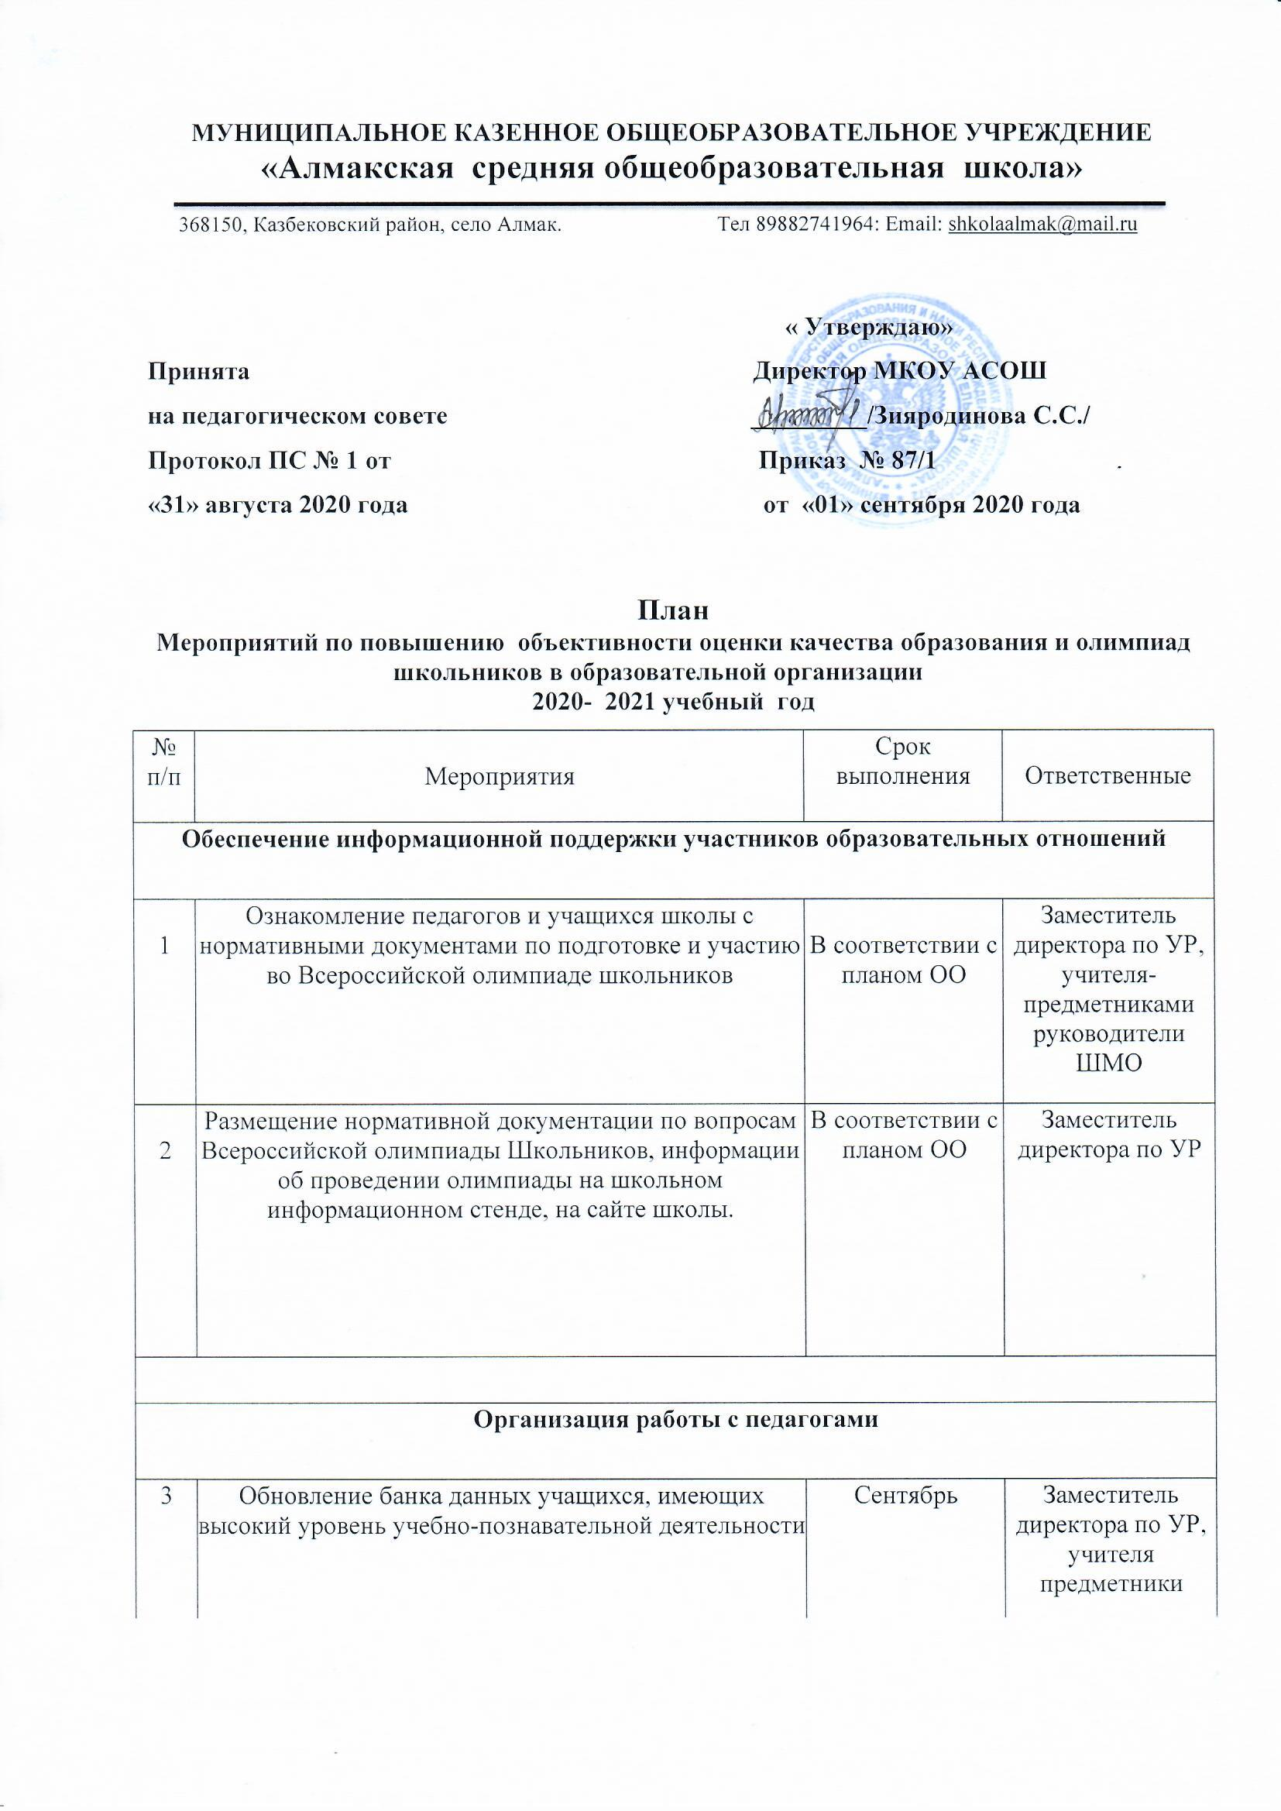
4. | Формирование позитивной управленческой практики с приоритетом программ помощи перед практикой  наказаний | В течение года | Директор МКОУ АСОШ, заместитель директора по УВР
5. | Разъяснительная работа с педагогическими кадрами | В течение года | Заместитель директора по УВР
6. | Организация наблюдения при проведении  оценочных процедур | В течение года | Заместитель директора по УВР

Ожидаемые результаты реализации
Повышение уровня объективности оценки образовательных
результатов

Меры, направленные на повышение объективности оценки образовательных результатов
Основные подходы
Для повышения объективности оценки образовательных результатов в МКОУ АСОШ организованы комплексные мероприятия по трем направлениям:
1.Обеспечение объективности образовательных результатов в рамках конкретной оценочной процедуры в ОО.
- Выявление педагогов с необъективными результатами и профилактическая работа с выявленными.
- Формирование у участников образовательных отношений позитивного отношения к объективной оценке образовательных результатов.

Обеспечение объективности образовательных результатов в рамках конкретной оценочной процедуры в МКОУ АСОШ
Для обеспечения возможности получения в рамках конкретной оценочной процедуры объективных результатов необходимо выполнение следующих условий:
- Наличие описания оценочной процедуры, закрепляющего соответствие этой оценочной процедуры следующим принципам:
  - использование научно обоснованной концепции и качественных контрольных измерительных материалов;
  - применение единых организационно-технологических решений, мер защиты информации;
  - привлечение квалифицированных специалистов на всех этапах процедуры;
  - устранение конфликта интересов в отношении всех специалистов, привлеченных к проведению оценочной процедуры.
Условие отсутствия конфликта интересов означает, в том числе, необходимость соблюдения следующих требований:
  - учитель, ведущий данный предмет и преподающий в данном классе, не должен быть организатором работы и участвовать в проверке работ;
  - проверка работ должна проводиться по стандартизированным критериям с предварительным коллегиальным обсуждением подходов к оцениванию.
−
- Выявление педагогов с необъективными результатами и профилактическая работа с выявленными педагогами.
Выявление педагогов с необъективными результатами оценочной процедуры федерального или регионального уровня может осуществляться аналитическими методами.
Важным механизмом обеспечения объективности оценивания является внутришкольная система оценки образовательных результатов, способствующая эффективному выполнению педагогами трудовой функции «по объективной оценке знаний обучающихся на основе тестирования и других методов контроля в соответствии с реальными учебными возможностями детей».
Элементами такой системы в МКОУ АСОШ являются, в том числе:
  - положение о внутренней системе оценки качества подготовки обучающихся;
  - система регулярных независимых оценочных процедур, объективность результатов которых обеспечивает администрация ОО;
  - принятые в ОО прозрачные критерии внутришкольного текущего и итогового оценивания, обеспечивающие справедливую непротиворечивую оценку образовательных результатов, обучающихся;
  - непрерывный процесс повышения квалификации учителей в области оценки результатов образования, включающий не только обучение на курсах повышения квалификации, но и внутришкольное обучение и самообразование;
  - проведение учителями и методическими объединениями аналитической экспертной работы с результатами оценочных процедур.

Меры помощи учителям, имеющим профессиональные проблемы и дефициты:
  - использование для оценки деятельности педагога результаты, показанные его учениками, соответствие результатов внешнего и внутреннего оценивания образовательных результатов обучающихся;
  - проводить разъяснительную работу с педагогами по вопросам повышения объективности оценки образовательных результатов и реализации вышеперечисленных мер.
  - применение мер административного воздействия, только если программы помощи не приводят к позитивным сдвигам в результатах.

